**Лабораторная работа 5**

**Свойства процессов**

Добавим в структуру root_files файл how_much_process (он будет считать общее количество процессов в таблице mproc)

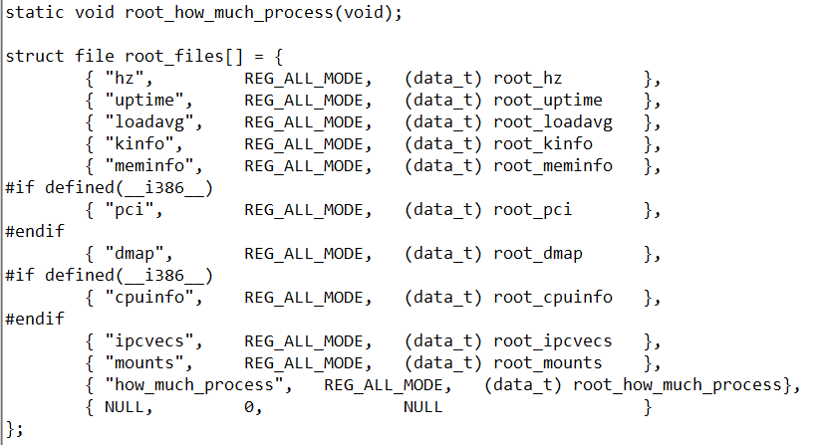

Функция, включающаяся при открытии файла – root_how_much_process

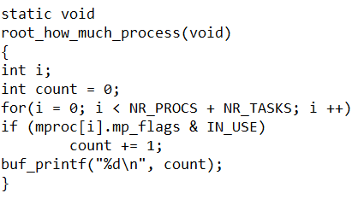

После компиляции и инсталляции в procfs появился файл how_much_process

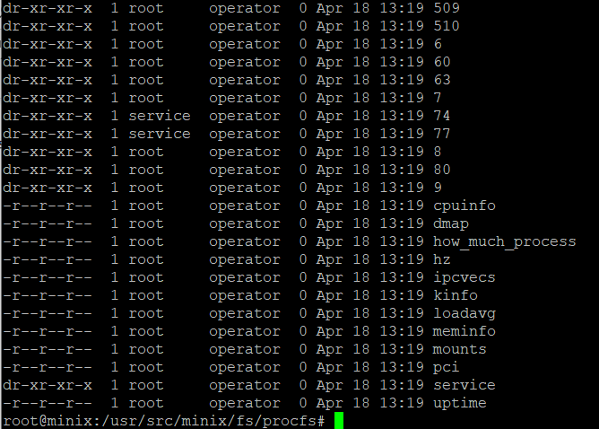

Выведем содержимое файла. Получили, что всего в таблице процессов mproc 53 процесса



При просмотре процессов их количество совпадает с тем, что вывел файл how_much_process

